INDICAÇÃO Nº 646/2021

Excelentíssimo Senhor Presidente

Ementa: Cortar árvore localizada na Rua Silvestre Bueno de Oliveira, defronte nº 4 – Jardim das Figueiras.

INDICAMOS a Excelentíssima Senhora Prefeita Municipal de Valinhos, Senhora Lucimara Godoy Vilas Boas, obedecendo aos termos regimentais vigentes, dentro das formalidades legais e ouvido o esclarecido Plenário, que determine ao setor competente cabíveis providências, objetivando-se a cortar a árvore localizada na Rua Silvestre Bueno de Oliveira, defronte nº4 – Jardim das Figueiras.

Justifica-se a presente indicação, pois árvore está sem vitalidade a cada dia que passa, causando muita sujeira e até mesmo risco de queda.
A remoção da árvore trará tranquilidade aos moradores daquela região que estão sempre receosos de que algo possa acontecer.

Anexo, foto.

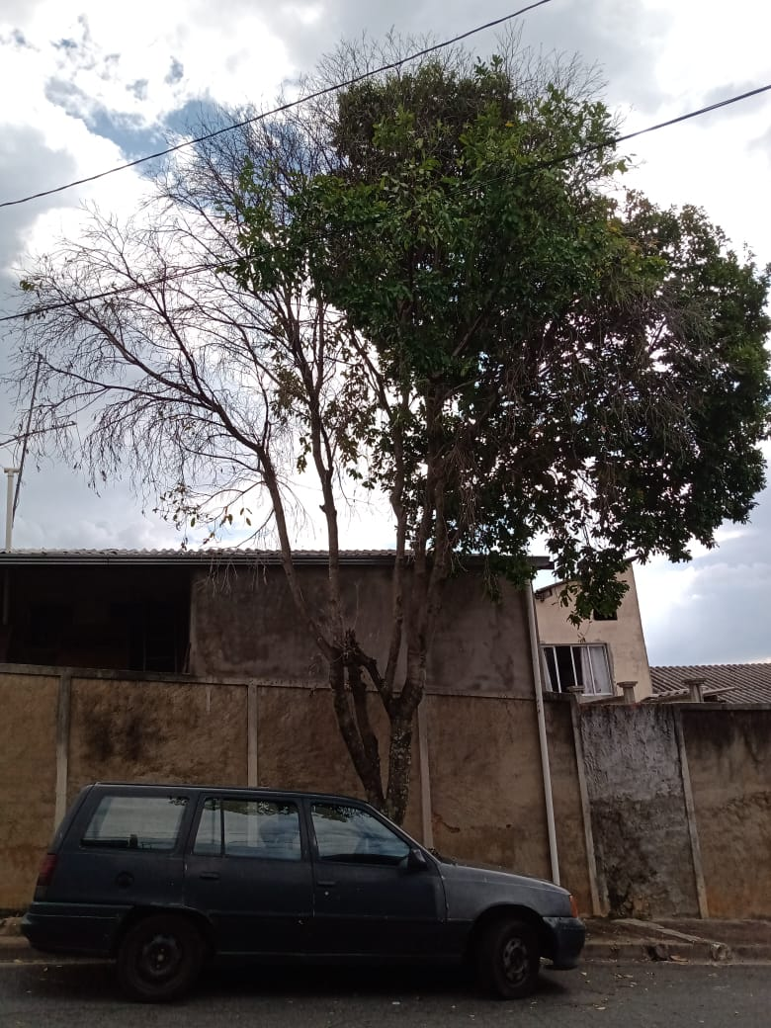

Diante do exposto, pedimos atenção a esta nossa proposição e que na medida do possível procure atendê-la.

Valinhos 22 de março de 2021

______________________
FÁBIO DAMASCENO
Vereador

